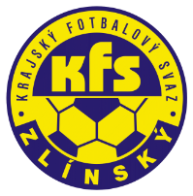
ZLÍNSKÝ KRAJSKÝ FOTBALOVÝ SVAZ
Hradská 854, 760 01 ZLÍN
Tel: 577 019 393
Email: lukas@kfszlin.cz
__________________________________________________________________________

Rozhodnutí DK Zlínského KFS ze dne 12.8.2020

Stratil Radek – 99040432 – FC Kvasice – ZČN na 1 SU od 10.8.2020, poplatek 200,- Kč
DŘ FAČR § 43/1 – narušení řádného průběhu hry

Zdeněk Kadlček
Předseda DK Zl KFS

